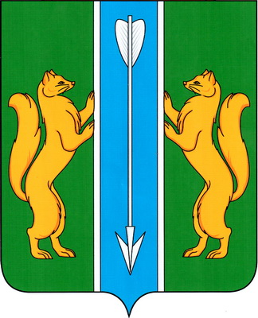

Администрация Енисейского района
Красноярского края

Муниципальное казенное учреждение «Центр имущественных отношений
Енисейского района»

663180, г. Енисейск, ул. Петровского, 13
(8-39195) тел. 2-64-87, 2-64-89
mku_centr@mail.ru

28.11.2024.2024 № 3693

Муниципальное образование Енисейский район информирует о предстоящем предоставлении в аренду земельного участка:
- в категории «Земли населенных пунктов» площадью 2000 кв.м, местоположение: Российская Федерация, Красноярский край, Енисейский муниципальный район, сельское поселение Усть-Кемский сельсовет, деревня Шадрино, улица Набережная, земельный участок 23, разрешенное использование: индивидуальное жилищное строительство;
- в категории «Земли населенных пунктов» площадью 25 000 кв.м, местоположение: Российская Федерация, Красноярский край, Енисейский район, д. Савино, ул. Центральная, 2А, разрешенное использование: животноводство;
- в категории «Земли сельскохозяйственного назначения» площадью 100 000 кв.м, местоположение: Российская Федерация, Красноярский край, Енисейский район, Плотбищенский сельсовет, примерно 4074 метра на запад от земельного участка с кадастровым номером 24:12:0480101:94, разрешенное использование: сенокошение;
- с кадастровым номером 24:12:0560107:250 в категории «Земли населенных пунктов» площадью 625 кв.м, местоположение: Российская Федерация, Красноярский край, Енисейский район, с. Ярцево, ул. Заречная,7, разрешенное использование: для ведения личного подсобного хозяйства (код 2.2);
- в категории «Земли населенных пунктов» площадью 2000 кв.м, местоположение: Российская Федерация, Красноярский край, Енисейский район, п. Александровский Шлюз, ул. Лесная, 6Б, разрешенное использование: индивидуальное жилищное строительство;
- с кадастровым номером 24:12:0380117:53 в категории «Земли населенных пунктов» площадью 1164 кв.м, местоположение: Российская Федерация, Красноярский край, Енисейский район, с. Верхнепашино, ул. Свердлова, 8, разрешенное использование: для строительства индивидуального жилого дома;
- в категории «Земли населенных пунктов» площадью 2000 кв.м, местоположение: Российская Федерация, Красноярский край, Енисейский муниципальный район, сельское поселение Погодаевский сельсовет, село Погодаево, улица Гагарина, земельный участок 31Б, разрешенное использование: индивидуальное жилищное строительство;
- с кадастровым номером 24:12:0550203:358 в категории «Земли населенных пунктов» площадью 1251 кв.м, местоположение: Российская Федерация, Красноярский край, Енисейский муниципальный район, сельское поселение Шапкинский сельсовет, Шапкино поселок, Кедровая улица, земельный участок 8, разрешенное использование: для ведения личного подсобного хозяйства;
- в категории «Земли населенных пунктов» площадью 650 кв.м, местоположение: Российская Федерация, Красноярский край, Енисейский район, д. Борки, ул. Центральная, 19Б, разрешенное использование: для индивидуального жилищного строительства;
- с кадастровым номером 24:12:0460301:237 в категории «Земли населенных пунктов» площадью 1263 кв.м, местоположение: Россия, Красноярский край, Енисейский район, д. Назимово, ул. Ермака, д.39, разрешенное использование: для строительства индивидуального жилого дома.
Заявления принимаются в администрации Енисейского района по адресу: г. Енисейск, ул. Ленина, 118, телефон 8 (39195) 22993, mail@enadm.ru в течение месяца с момента опубликования.
Ознакомиться со схемой возможно по адресу: г. Енисейск, ул. Петровского, 13, 2 этаж, понедельник-пятница, время 9-00 – 17-00, перерыв с 13-00 до 14-00, телефон 8 39195 22993, enradm.gosuslugi.ru.

Руководитель Т.А. Пуса

Примаченко Галина Ивановна 8 39195 22993

